考生申请毕业操作流程

1、流程图：

2、详细介绍
- 登录“广西自考考生报考平台”
- 选择学习成果认证管理--毕业申请弹出以下页面：
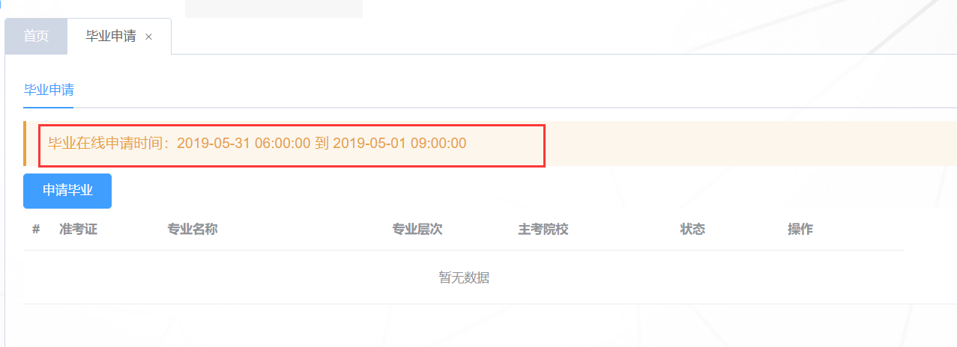
说明：毕业申请时间必须是考试院规定范围内才可以做申请的
- 点击“申请毕业”弹出以下页面：
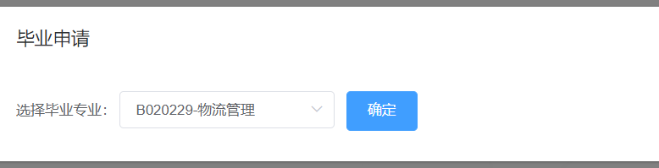
- 点击“确定”弹出毕业申请信息
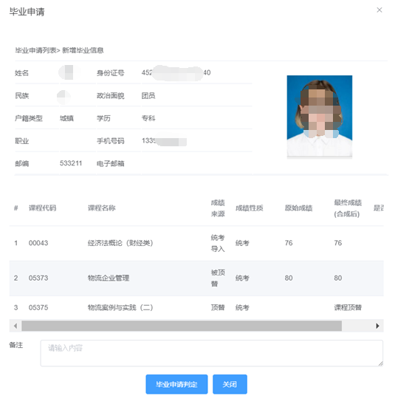

- 点击“毕业申请判定”弹出以下页面：

- 点击“核实并提交申请”
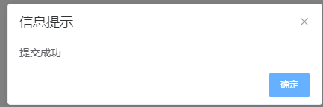
- 点击“确定”完成毕业申请，等待审核，审核完成，毕业申请成功

